 | ISTITUTO STATALE D’ISTRUZIONE SECONDARIA SUPERIORE “G. B. NOVELLI ”  Liceo delle Scienze Umane – Liceo Economico Sociale −Liceo Linguistico  Istituto Professionale Abbigliamento e Moda – Istituto Professionale Industria e Artigianato per il made in Italy (Tessile-Abbigliamento)  Istituto Professionale Servizi socio-sanitari – Istituto Professionale Servizi per la sanita' e l'assistenza sociale  Istituto Professionale Servizi per l’Enogastronomia e l’ospitalità alberghiera – Istituto Professionale Enogastronomia e ospitalità alberghiera  Via G.B. Novelli, N° 1 81025 MARCIANISE (CE) Codice Fiscale : 80102490614 – Distretto Scolastico n° 14  Segr. Tel :0823-511909 – Fax 0823-511834 Vicedirigenza Tel :0823-580019 Tel Dirigente Scolastico : 0823-511863  E-mail : ceis01100n@istruzione.it E-mail certificata (PEC) : ceis01100n@pec.istruzione.it Sito Web : www.istitutonovelli.edu.it | 

Prot. N. 18553/07 del 19/10/2021 Marcianise, 19/10/2021

AGLI STUDENTI iscritti per l’a. s. 2021/2022 presso l’ISISS “G. B. Novelli”
AI GENITORI DEGLI STUDENTI iscritti per l’a. s. 2021/2022 presso l’ISISS “G. B. Novelli”
AL PERSONALE DOCENTE ED ATA in servizio per l’a. s. 2021/2022 presso l’ISISS “G. B. Novelli”
ALLA DSGA
AL SITO WEB DELL’ISTITUTO
ALL’ALBO DELL’ISTITUTO

AVVISO IMPORTANTE

OGGETTO: Elezioni dei rappresentanti degli studenti e dei rappresentanti dei genitori in seno ai Consigli di Classe a.s. 2021/2022 - Elezioni della rappresentanza studentesca nel Consiglio di Istituto a.s. 2021/2022 e nella Consulta Provinciale per il Biennio 2021/2022 - 2022/2023

Modalità e tempi di svolgimento delle operazioni (assemblee e votazioni) legate al rinnovo degli organi collegiali a. s. 2021/2022 al fine del contenimento dell’emergenza epidemiologica e del contrasto alla diffusione del contagio da COVID-19.

VISTA la Nota del Ministero dell’Istruzione prot. n. 24032 del 06 ottobre 2021 avente ad oggetto :“Elezioni degli Organi collegiali a livello di istituzione scolastica a.s. 2021/2022”

VISTA altresì la Nota della Direzione generale dell’ Ufficio scolastico regionale per la Campania Prot. n. 35953 del 23/09/2021 avente ad oggetto:” Elezioni dei rappresentanti degli studenti delle Consulte Provinciali- aa..ss. 2021/2022 e 2022/2023”

CONSIDERATO che la succitata Nota del Ministero dell’Istruzione prot. n. 24032 del 06 ottobre 2021 prevede la possibilità che le operazioni legate al rinnovo degli organi collegiali a. s. 2021/2022 possano essere espletate a distanza, nel rispetto dei principi di segretezza e libertà nella partecipazione;

CONSIDERATA la priorità del contenimento dell’emergenza epidemiologica e del contrasto alla diffusione del contagio da COVID-19;

VISTA la comunicazione del Dirigente Scolastico dell’ISISS “G. B. Novelli” prot. n.17958/05 del

6 Ottobre 2021 di indizione delle Elezioni dei rappresentanti degli studenti e dei rappresentanti dei genitori in seno ai Consigli di Classe e delle Elezioni della rappresentanza studentesca nel Consiglio di Istituto e nella Consulta Provinciale degli studenti per il Biennio 2021/2022 e 2022/2023;

CON LA PRESENTE SI COMUNICANO
I TEMPI E LE MODALITA’ PER LO SVOLGIMENTO DELLE ASSEMBLEE E DELLE VOTAZIONI PER IL RINNOVO DEGLI ORGANI COLLEGIALI DELLA SCUOLA A. S. 2021/2022.

ELEZIONI PER IL RINNOVO ANNUALE DEGLI STUDENTI RAPPRESENTANTI DI CLASSE NEI CONSIGLI DI CLASSE ED ELEZIONI DEI RAPPRESENTATI DEGLI STUDENTI NEL CONSIGLIO DI ISTITUTO

ASSEMBLEE DI CLASSE DEGLI STUDENTI PER L’INDIVIDUAZIONE DEI CANDIDATI IN SENO AI CONSIGLI DI CLASSE a.s. 2021/2022

Il giorno MERCOLEDI’ 27 OTTOBRE 2021 , alla seconda ora di lezione sia del turno antimeridiano che di quello pomeridiano che di quello serale alberghiero, gli studenti di ciascuna classe, coordinati dal docente in servizio sulla classe alla seconda ora di lezione sia del turno antimeridiano che di quello pomeridiano che di quello serale alberghiero, svolgeranno, nel rigoroso rispetto delle norme di distanziamento ai fini del contenimento del contagio da COVID-19, l’assemblea di classe per l’individuazione dei candidati alla rappresentanza studentesca nei consigli di classe secondo l’orario di seguito riportato:

dalle ore 8.50 alle ore 9.50 gli studenti delle classi in orario in turno antimeridiano
dalle ore 15.45 alle ore - 16.40 gli studenti delle classi in orario in turno pomeridiano

dalle ore 17.30 alle ore 18.30 gli studenti delle classi in orario in turno serale alberghiero.

Più precisamente ciascun docente in servizio il giorno Mercoledì 27 Ottobre 2021 alla seconda ora di lezione sia del turno antimeridiano che di quello pomeridiano che di quello serale alberghiero, illustrerà agli studenti prioritariamente i compiti degli organi collegiali della scuola ai sensi dell'O.M. 215 del 15.07.1991 e successivamente inviterà gli allievi, opportunamente coordinandoli, ad esprimere le candidature alla rappresentanza studentesca nel consiglio di classe.
Si chiarisce che gli studenti durante l’assemblea dovranno solo individuare i nominativi di chi, tra loro, vuole candidarsi a ricoprire per l’a.s. 2021/2022 il ruolo di rappresentante di classe, quindi non deve essere effettuata alcuna votazione né durante né dopo l’assemblea.

NOTA BENE : Sarà cura degli stessi docenti in servizio alla seconda ora di lezione ( in orario antimeridiano, in orario pomeridiano e in orario del turno serale) trasmettere al termine dell’ora i soli nominativi degli studenti che hanno deciso di candidarsi quali rappresentanti di classe dal suo indirizzo di posta elettronica istituzionale al seguente indirizzo email:
elezioni@istitutonovelli.edu.it
specificando nell’Oggetto della email la dicitura “ Nominativi studenti candidati rappresentanti di classe nomeclasse”
Il mancato adempimento, in ordine alla trasmissione alla fine della seconda ora di lezione del giorno Mercoledì 27 Ottobre 2021 ( in orario antimeridiano, in orario pomeridiano e in orario del turno serale) dei nominativi degli studenti candidati a ricoprire il ruolo di rappresentanti di classe secondo le modalità come appena sopra specificate, inficerebbe di fatto il regolare svolgimento delle elezioni. Si invitano dunque i docenti interessati come sopra individuati a prestare particolare attenzione all’espletamento di tale adempimento.

- VOTAZIONI DEGLI STUDENTI PER LE ELEZIONI DEI RAPPRESENTANTI DEGLI ALUNNI NEI CONSIGLI DI CLASSE , DEI RAPPRESENTATI DEGLI STUDENTI NEL CONSIGLIO DI ISTITUTO PER L'ANNO SCOLASTICO 2021/2022 DEI RAPPRESENTATI DEGLI STUDENTI IN SENO ALLA CONSULTA PROVINCIALE DEGLI STUDENTI PER IL BIENNIO 2021/2022-2022/2023

A partire dalle ore 15:00 del giorno Giovedì 28 Ottobre 2021 e fino alle ore 20,00 dello stesso giorno Giovedì 28 Ottobre 2021 e a partire dalle ore 08:00 del giorno Venerdì 29 Ottobre 2021 e fin alle ore 20:00 dello stesso giorno Venerdì 29 ottobre 2021, si svolgeranno in modalità online le operazioni di voto per le elezioni dei rappresentanti degli studenti nei consigli di classe , dei rappresentanti degli studenti in seno al Consiglio di Istituto per l'anno scolastico 2021/2022 e dei rappresentanti della Consulta Provinciale degli studenti secondo le modalità di seguito specificate:

ciascuno studente , a partire dalle ore 15:00 del giorno Giovedì 28 Ottobre 2021 e fino alle ore 20:00 dello stesso giorno Giovedì 28 Ottobre 2021 oppure dalle ore 08:00 del giorno Venerdì 29 Ottobre 2021 e fin alle ore 20:00 dello stesso giorno Venerdì 29 ottobre 2021 accedendo al proprio indirizzo di posta elettronica istituzionale con le credenziali in proprio possesso ( indirizzo email con dominio della scuola e password personale ), troverà nella posta pervenuta nella propria casella tre email :
- Una prima email conterrà la scheda/modulo per poter effettuare la votazione per la elezione dei rappresentanti di classe degli studenti

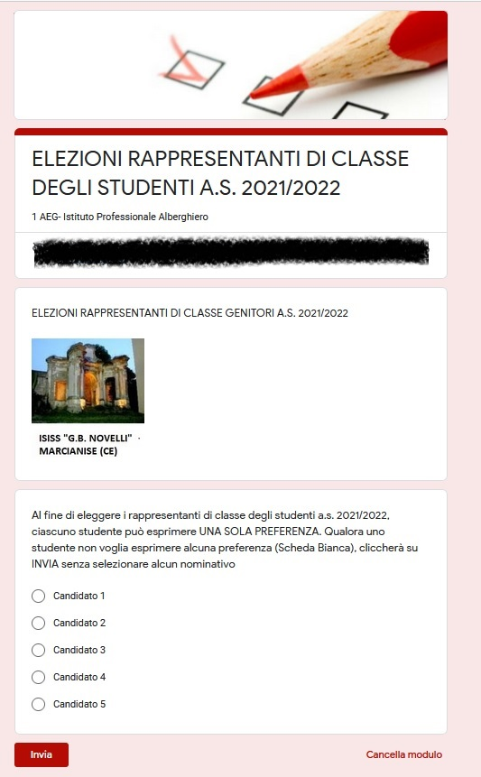

Al posto delle diciture Candidato 1 , Candidato 2, etc. lo studente troverà riportati nel modulo/scheda i nominativi dei compagni di classe che¸ nella seduta dell’assemblea del giorno Mercoledì 27 Ottobre 2021, hanno deciso di candidarsi per quella classe quali rappresentanti di classe degli studenti.
Lo studente dopo aver espresso la propria preferenza ( UNA SOLA PREFERENZA ) selezionando il nome del candidato compagno di classe che ha prescelto dovrà semplicemente cliccare su “Invia”.

2) Una seconda email conterrà la scheda/modulo per poter effettuare la votazione per la elezione dei rappresentanti degli studenti in seno al Consiglio di Istituto

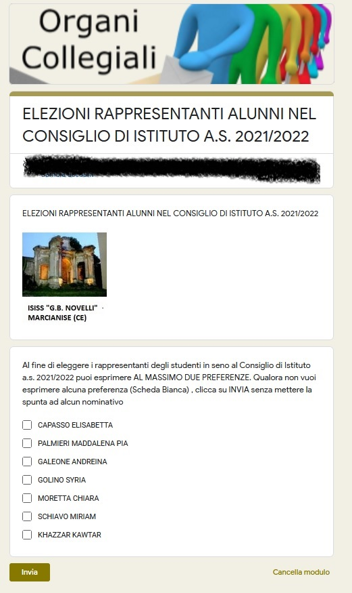

Lo studente dopo aver espresso le proprie preferenze spuntando in questo caso AL MASSIMO DUE PREFERENZE tra quelli sopra riportati, dovrà semplicemente cliccare su “Invia”.

3)Una terza email conterrà la scheda/modulo per poter effettuare la votazione per la elezione dei rappresentanti degli studenti in seno all Consulta Provinciale degli studenti per il Biennio 2021/2022- 2022/2023

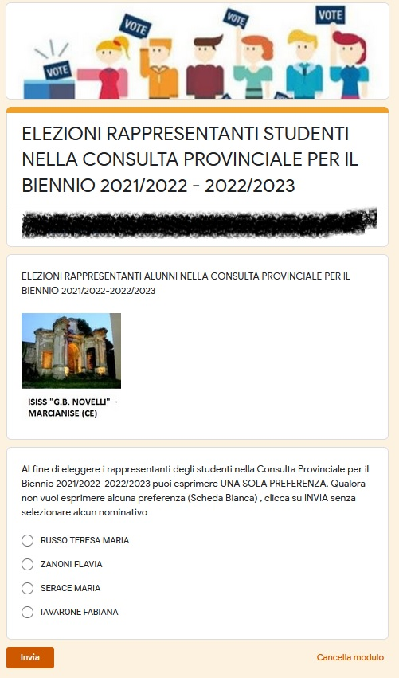

Lo studente dopo aver espresso la propria preferenza ( UNA SOLA PREFERENZA ) selezionando il nome del candidato che ha prescelto dovrà semplicemente cliccare su “Invia”.

ELEZIONI PER IL RINNOVO ANNUALE DEI GENITORI RAPPRESENTANTI DI CLASSE NEI CONSIGLI DI CLASSE

ASSEMBLEE DEI GENITORI PER L’INDIVIDUAZIONE DEI CANDIDATI

Il giorno Martedì 26 OTTOBRE 2021 , dalle ore 18,00 alle ore 19,00, si terranno le ASSEMBLEE DEI GENITORI coordinate dai docenti coordinatori di classe per l’elezione dei rappresentanti dei genitori in seno ai consigli di classe per l’a.s. 2021/2022.

Ciascun docente coordinatore di classe si collegherà alla propria stanza virtuale di Google Classroom della classe coordinata (i docenti di Sostegno che sono coordinatori di classe si collegheranno nella stanza virtuale Classroom di Italiano rispetto alla classe coordinata).
I GENITORI degli studenti utilizzando le credenziali istituzionali dei propri figli ( indirizzo email istituzionale e password per il collegamento a Classroom) si collegheranno alla stanza virtuale di Classroom dove è presente il Coordinatore di Classe e coordinati da quest’ultimo svolgeranno l’assemblea dei genitori al fine di far emergere le candidature alla rappresentanza dei genitori nel rispettivo consiglio di classe.

Ciascun docente coordinatore di classe illustrerà ai genitori degli studenti della classe coordinata prioritariamente i compiti degli organi collegiali della scuola ai sensi dell'O.M. 215 del 15.07.1991 e successivamente li inviterà ad esprimere le candidature alla rappresentanza dei genitori nel consiglio della rispettiva classe.
Si chiarisce che i genitori durante l’assemblea online dovranno solo individuare i nominativi di chi, tra loro, vuole candidarsi a ricoprire il ruolo di rappresentante di classe per la componente genitori a.s. 2021/2022, quindi non dovrà essere effettuata alcuna votazione né durante né dopo l’assemblea.

NOTA BENE : Al termine dell’assemblea dei genitori, ciascun coordinatore di classe trasmetterà dal proprio indirizzo di posta elettronica istituzionale detti nominativi dei genitori candidatisi a ricoprire il ruolo di rappresentante di classe per la componente genitori al seguente indirizzo email:
elezioni@istitutonovelli.edu.it

specificando nell’Oggetto della email la dicitura “ Nominativi genitori candidati rappresentanti di classe nomeclasse”

Il mancato adempimento, in ordine alla trasmissione alla fine della assemblea dei genitori del giorno Martedì 26 Ottobre 2021 dei nominativi dei genitori candidati a ricoprire il ruolo di rappresentanti di classe componente genitori secondo le modalità come appena sopra specificate, inficerebbe di fatto il regolare svolgimento delle elezioni. Si invitano dunque i docenti coordinatori di classe a prestare particolare attenzione all’espletamento di tale adempimento.

- VOTAZIONI DEI GENITORI PER LE ELEZIONI DEI RAPPRESENTANTI DEI GENITORI NEI CONSIGLI DI CLASSE PER L'ANNO SCOLASTICO 2021/2022

Il giorno Giovedì 28 Ottobre 2021, dalle ore 8:00 alle ore 20:00 si svolgeranno le operazioni di voto per le elezioni dei rappresentanti dei genitori nei consigli di classe per l'anno scolastico 2021/2022 secondo le modalità di seguito specificate:

ciascun genitore , a partire dalle ore 8:00 del giorno Giovedì 28 Ottobre 2021 accedendo al proprio indirizzo di posta elettronica personale così come all’uopo comunicato nei giorni scorsi al coordinatore della classe di appartenenza del proprio figlio, troverà nella posta pervenuta nella propria casella una email contenente la scheda/modulo per poter effettuare la votazione per la elezione dei rappresentanti dei genitori in seno al consiglio di classe :

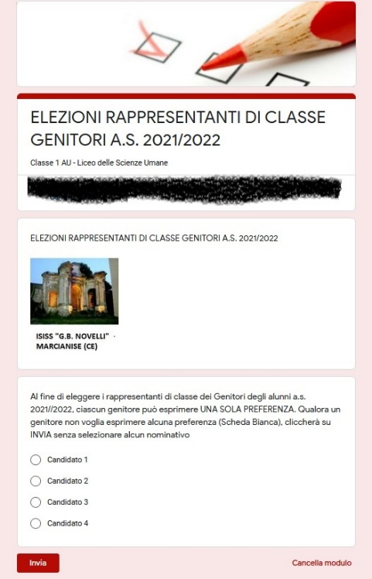

Al posto di Candidato 1 , Candidato 2, etc. ciascun genitore troverà riportati nel modulo/scheda i nominativi dei genitori degli studenti della classe cui appartiene il figlio così come da disponibilità manifestata ricoprire il ruolo di rappresentanti dei genitori nella seduta dell’assemblea del giorno Martedì 26 Ottobre 2021.
Il genitore dopo aver espresso la propria preferenza ( UNA SOLA PREFERENZA ) selezionando il nome del candidato genitore che ha prescelto dovrà semplicemente cliccare su “Invia”.

Marcianise, 19/10/2021 Il Dirigente Scolastico
Prof.ssa Emma Marchitto

